ΠΑΝΕΠΙΣΤΗΜΙΟ ΙΩΑΝΝΙΝΩΝ
ΤΜΗΜΑ ΜΗΧ. Η/Υ & ΠΛΗΡΟΦΟΡΙΚΗΣ

ΑΝΑΠΤΥΞΗ ΛΟΓΙΣΜΙΚΟΥ

ΠΡΟΓΡΑΜΜΑΤΙΣΤΙΚΗ ΕΡΓΑΣΙΑ για το ακαδημαϊκο έτος

2022-2023

ΟΜΑΔΑ 4588-4445-4432

ΑΡΓΥΡΙΟΣ ΖΕΖΟΣ 4588

Δημητριοσ ΜΩΡΑς 4445

αγγελος μπεζαιτης 4432

ΙΣΤΟΡΙΚΟ ΕΚΔΟΣΕΩΝ ΤΗΣ ΠΑΡΟΥΣΑΣ ΑΝΑΦΟΡΑΣ
Ημερομηνία | Έκδοση | Περιγραφή | Συγγραφείς
12/10/2022 | v.01 | Οργάνωση απαιτήσεων σε use cases | Όλοι
29/10/2022 | v.02 | Αρχική σχεδίαση κλάσεων και ελέγχων | Όλοι
11/11/2022 | v.03 | Διορθώσεις στις uses cases, επεκτάσεις στη σχεδίαση κλάσεων και ελέγχων | Όλοι
13/12/2022 | v.04 | Τελική αναφορά | Όλοι

Ανάλυση Απαιτήσεων – Use Cases
Στην παρούσα ενότητα, παρατίθενται οι περιγραφές των use cases με βάση τις καταγεγραμμένες απαιτήσεις.

ΦορτωσεΑπλοΚειμενο

ID: UC 1

Description and Goal
Η use case «Φόρτωσε απλό κείμενο» (load) θα πρέπει να μπορεί να φορτώσει στο σύστημα μια αποθηκευμένη αναπαράσταση ενός Gantt diagram από ένα αρχείο κειμένου.

Actors (esp. primary actor)
Ο project manager

Preconditions
Πρέπει να είναι διαθέσιμο το αρχείο εισόδου.

Basic Flow
1. To use case ξεκινάει όταν ο χειριστής επιλέξει από μενού την επιλογή «Load TSV».
2. Το σύστημα εμφανίζει έναν γραφικό επιλογέα αρχείων από τα οποία ο χειριστής επιλέγει το αρχείο εισόδου.
3. Το σύστημα εμφανίζει όλες τις εργασίες στην οθόνη ταξινομημένες καθώς και το αντίστοιχο γράφημα.

Extensions / Variations
1. Σε κάθε στιγμή είναι δυνατή η ακύρωση της ενέργειας καθώς και η έξοδος από το σύστημα μέσω κατάλληλων πλήκτρων.

Post conditions
Τα περιεχόμενα του αρχείου εισόδου βρίσκονται σε κατάλληλες δομές στη μνήμη του συστήματος.

ΑνακτησεΤιςΕργασιες
ΚορυφαιουΕπιπεδου

ID: UC 2

Description and Goal
Η use case «Ανάκτησε τις εργασίες κορυφαίου επιπέδου» (getTopLevelTasks) εμφανίζει της εργασίες κορυφαίου επιπέδου στην αναφορά.

Actors (esp. primary actor)
Ο project manager

Preconditions
Πρέπει να έχουν φορτωθεί και να υπάρχουν διαθέσιμες οι εργασίες στο σύστημα.

Basic Flow
1. To use case ξεκινάει όταν ο χειριστής επιλέξει από μενού την επιλογή «Top level tasks».
2. Το σύστημα εμφανίζει τις εργασίες κορυφαίου επιπέδου και το αντίστοιχο διάγραμμα στην οθόνη.

Extensions / Variations
1. Σε κάθε στιγμή είναι δυνατή η ακύρωση της ενέργειας καθώς και η έξοδος από το σύστημα μέσω κατάλληλων πλήκτρων.

Post conditions
-

ΑνακτησεΤιςΕργασιεςΠου
ΠληρουνΤοΙδιοΚριτηριοΠεριγραφης

ID: UC 3

Description and Goal
Η use case «Ανάκτησε όλες τις εργασίες που πληρούν το ίδιο κριτήριο περιγραφής» (getTasksByPrefix) εμφανίζει τις εργασίες που πληρούν το ίδιο κριτήριο περιγραφής στην οθόνη.

Actors (esp. primary actor)
Ο project manager

Preconditions
Πρέπει να έχουν φορτωθεί και να υπάρχουν διαθέσιμες οι εργασίες στο σύστημα.

Basic Flow
1. To use case ξεκινάει όταν ο χειριστής επιλέξει από μενού την επιλογή «Filter by prefix».
2. Το σύστημα μετά από κατάλληλο υπολογισμό εμφανίζει στην οθόνη τις εργασίες που έχουν ίδιο πρόθεμα με την είσοδο και το αντίστοιχο διάγραμμα.

Extensions / Variations
1. Σε κάθε στιγμή είναι δυνατή η ακύρωση της ενέργειας καθώς και η έξοδος από το σύστημα μέσω κατάλληλων πλήκτρων.

Post conditions
-

ΑνακτησεΕργασιαΜεΣυγκεκριμενοId

ID: UC 4

Description and Goal
Η use case «Ανάκτησε εργασία με συγκεκριμένο ID» (getTaskById) εμφανίζει την εργασία με το συγκεκριμένο ID στην οθόνη.

Actors (esp. primary actor)
Ο project manager

Preconditions
Πρέπει να έχουν φορτωθεί και να υπάρχουν διαθέσιμες οι εργασίες στο σύστημα.

Basic Flow
- To use case ξεκινάει όταν ο χειριστής επιλέξει από μενού την επιλογή «Filter by Id».
- Το σύστημα εμφανίζει στην οθόνη την εργασία που αντιστοιχεί στο αναγνωριστικό εισόδου και το διάγραμμα που τις αντιστοιχεί.

Extensions / Variations
1. Σε κάθε στιγμή είναι δυνατή η ακύρωση της ενέργειας καθώς και η έξοδος από το σύστημα μέσω κατάλληλων πλήκτρων.

Post conditions
-

ΔημιουργησεΑναφορα
ΕπιθυμητηςΜορφοποιησης

ID: UC 5

Description and Goal
Η use case «Δημιούργησε αναφορά επιθυμητής μορφοποίησης» (createReport) δημιουργεί αναφορά με την επιθυμητή μορφοποίηση.

Actors (esp. primary actor)
Ο project manager

Preconditions
Πρέπει να έχουν φορτωθεί και να υπάρχουν διαθέσιμες οι εργασίες στο σύστημα.

Basic Flow
1. To use case ξεκινάει όταν ο πελάτης επιλέξει από μενού την επιλογή «Report» και τον τύπο μορφοποίησης που επιθυμεί για την αναφορά.
2. Το σύστημα αποθηκεύει στη μνήμη αρχείο αναφοράς με μορφοποίηση txt ή Html ή Markdown ανάλογα με την επιλογή του χειριστή.

Extensions / Variations
1. Σε κάθε στιγμή είναι δυνατή η ακύρωση της ενέργειας καθώς και η έξοδος από το σύστημα μέσω κατάλληλων πλήκτρων.

Post conditions
-

Σχεδίαση Ελέγχων
Οι έλεγχοι που σχεδιάσθηκαν και εντάχθηκαν στην υλοποίηση περιγράφονται παρακάτω.

Ελεγχος use cases via system tests

Use case UC1: load
Test cases
Description | ON | Any context
 | RECEIVING | Request to parse a specific tsv file with a valid set of tasks
 | ENSURE | That the System
 | OUTPUTS | A sorted representation of the tasks
 | SUCH THAT | State is intact

ID | T1_V0_01 | HappyDayScenario for GanttManager.load()
Pre-cond. |  | No specific precond constructed
Input |  | Shop.tsv, a small file with less than 10 tasks, all valid
Output |  | A SimpleTableModel object containing the same tasks as the contexts of Shop.tsv sorted in memory
Post-cond. |  | No state properties tested
Method To test |  | GanttManager.load()

ID | T1_V0_02 | RainyDayScenario for GanttManager.load()
 |  | …identical setup with T1_V0_01 but missing input file or invalid values in input file
Method To test |  | GanttManager.load()

Involved methods
IMainController.load() --> GanttManager.load()
Not designed yet:

Use case UC2: Get top level tasks
Test cases
Description | ON | A set of tasks having being loaded
 | RECEIVING | Request to filter a valid set of tasks based on if they are top level or not
 | ENSURE | That the System
 | OUTPUTS | The set of top level tasks
 | SUCH THAT | state is intact

ID | T2_V0_01 | HappyDayScenario for GanttManager.getTopLevelTasks()
Pre-cond. |  | Load a file with tasks, all valid and represent them sorted in memory
Input |  | Shop.tsv, a small file with less than 10 tasks, all valid
Output |  | A SimpleTableModel object containing the set of tasks that are top level
Post-cond. |  | No state properties tested
Method To test |  | GanttManager.getTopLevelTasks()

ID | T2_V0_02 | RainyDayScenario for GanttManager.getTopLevelTasks()
 |  | …identical setup with T2_V0_01 but there are no top level tasks in input
Method To test |  | GanttManager.getTopLevelTasks()

Involved methods
IMainController.getTopLevelTasks --> GanttManager.getTopLevelTasks()
Not designed yet:

Use case UC3: Get tasks by prefix
Test cases
Description | ON | A set of tasks having being loaded
 | RECEIVING | Request to filter a valid set of tasks based on their prefix
 | ENSURE | That the System
 | OUTPUTS | The set of tasks with the prefix in common
 | SUCH THAT | state is intact

ID | T3_V0_01 | HappyDayScenario for GanttManager.getTasksByPrefix()
Pre-cond. |  | Load a file with tasks, all valid and represent them sorted in memory
Input |  | A string representing the prefix
Output |  | A SimpleTableModel object containing the set of tasks that have the prefix in common
Post-cond. |  | No state properties tested
Method To test |  | GanttManager.getTasksByPrefix()

ID | T3_V0_02 | RainyDayScenario for GanttManager.getTasksByPrefix()
 |  | …identical setup with T3_V0_01 but invalid input string
Method To test |  | GanttManager.getTasksByPrefix()

Involved methods
IMainController.getTasksByPrefix() --> GanttManager.getTasksByPrefix()
Not designed yet:

Use case UC4: Get task by id
Test cases
Description | ON | A set of tasks having being loaded
 | RECEIVING | Request to retrieve a task given it’s ID
 | ENSURE | That the System
 | OUTPUTS | The task with the given ID
 | SUCH THAT | state is intact

ID | T4_V0_01 | HappyDayScenario for GanttManager.getTaskById()
Pre-cond. |  | Load a file with tasks, all valid and represent them sorted in memory
Input |  | An integer representing the task’s ID
Output |  | A SimpleTableModel object containing the task with the desired ID
Post-cond. |  | No state properties tested
Method To test |  | GanttManager.getTaskById()

ID | T4_V0_02 | RainyDayScenario for GanttManager.getTasksById()
 |  | …identical setup with T4_V0_01 but invalid input integer
Method To test |  | GanttManager.getTaskById()

Involved methods
IMainController.getTasksById() --> GanttManager.getTasksById()
Not designed yet:

Use case UC5: Create report
Test cases
Description | ON | A set of tasks having being loaded
 | RECEIVING | Request to create a given type of report
 | ENSURE | That the System
 | OUTPUTS | The desired type of report
 | SUCH THAT | state is intact

ID | T5_V0_01 | HappyDayScenario for GanttManager.createReport()
Pre-cond. |  | Load a file with tasks, all valid and represent them sorted in memory
Input |  | A valid path to save the report and a type
Output |  | A report file of the given type
Post-cond. |  | No state properties tested
Method To test |  | GanttManager.createReport()

ID | T5_V0_02 | RainyDayScenario for GanttManager.createReport()
 |  | …identical setup with T5_V0_01 but invalid path or type
Method To test |  | GanttManager.createReport()

Involved methods
IMainController.createReport() --> GanttManager.createReport()
Not designed yet:

Traceability Matrix
Η αντιστοίχιση use cases σε id’s φαίνεται στον Πίνακα 1:
UC1 | load
UC2 | getTopLevelTasks
UC3 | getTasksByPrefix
UC4 | getTaskById
UC5 | createReport

Πίνακας 1 Σύνοψη use cases και των id’s τους

Ο Πίνακας 2 είναι ο traceability matrix για τους ελέγχους μας. Στη συνέχεια, οι έλεγχοι επεξηγούνται πιο αναλυτικά.
 | UC1 | UC2 | UC3 | UC4 | UC5
T1_V0_01 | X
T1_V0_02 | X
T2_V0_01 |  | X
T2_V0_02 |  | X
T3_V0_01 |  |  | X
T3_V0_02 |  |  | X
T4_V0_01 |  |  |  | X
T4_V0_02 |  |  |  | X
T5_V0_01 |  |  |  |  | X
T5_V0_02 |  |  |  |  | X

Πίνακας 2 Traceability matrix between use cases and tests

ΕΚΚΡΕΜΟΤΗΤΕΣ (ToDo)

-

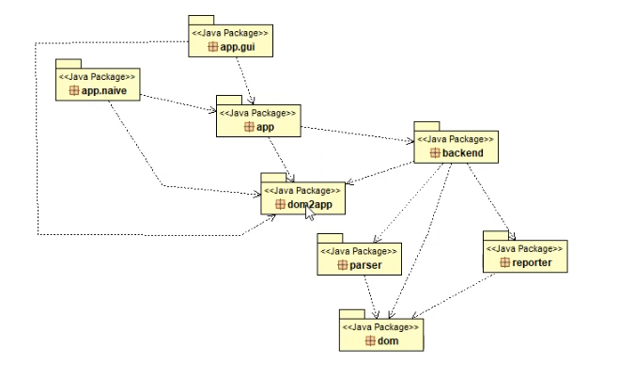
Σχεδίαση Λογισμικού

Διαγράμματα ΠΑΚΕΤΩΝ / υποσυστημάτων
To διάγραμμα των πακέτων του συστήματος ακολουθεί στο Σχ. 1.

Σχήμα 1. Διάγραμμα πακέτων (Χρησιμοποιήθηκε τα δοθέν πρότυπο)
Ακολουθεί μια συνοπτική περιγραφή των πακέτων του συστήματος.

ΠΑΚΕΤΑ ΤΟΥ ΣΥΣΤΗΜΑΤΟΣ
app | Περιέχει τις boundary classes που είναι υπεύθυνες για την αλληλεπίδραση με το χρήστη
backend | Κεντρική business logic engine, along with the necessary interface to export to the boundary classes
parser | Υποσύστημα αλληλεπίδρασης με τα αρχεία δεδομένων, για την ανάκτησή τους από το σύστημα
reporter | Υποσύστημα παραγωγής αναφορών
dom | Domain classes of the system
dom2app | Η γέφυρα μεταξύ front-end και back-end

Πίνακας 3. Συνοπτική περιγραφή πακέτων συστήματος

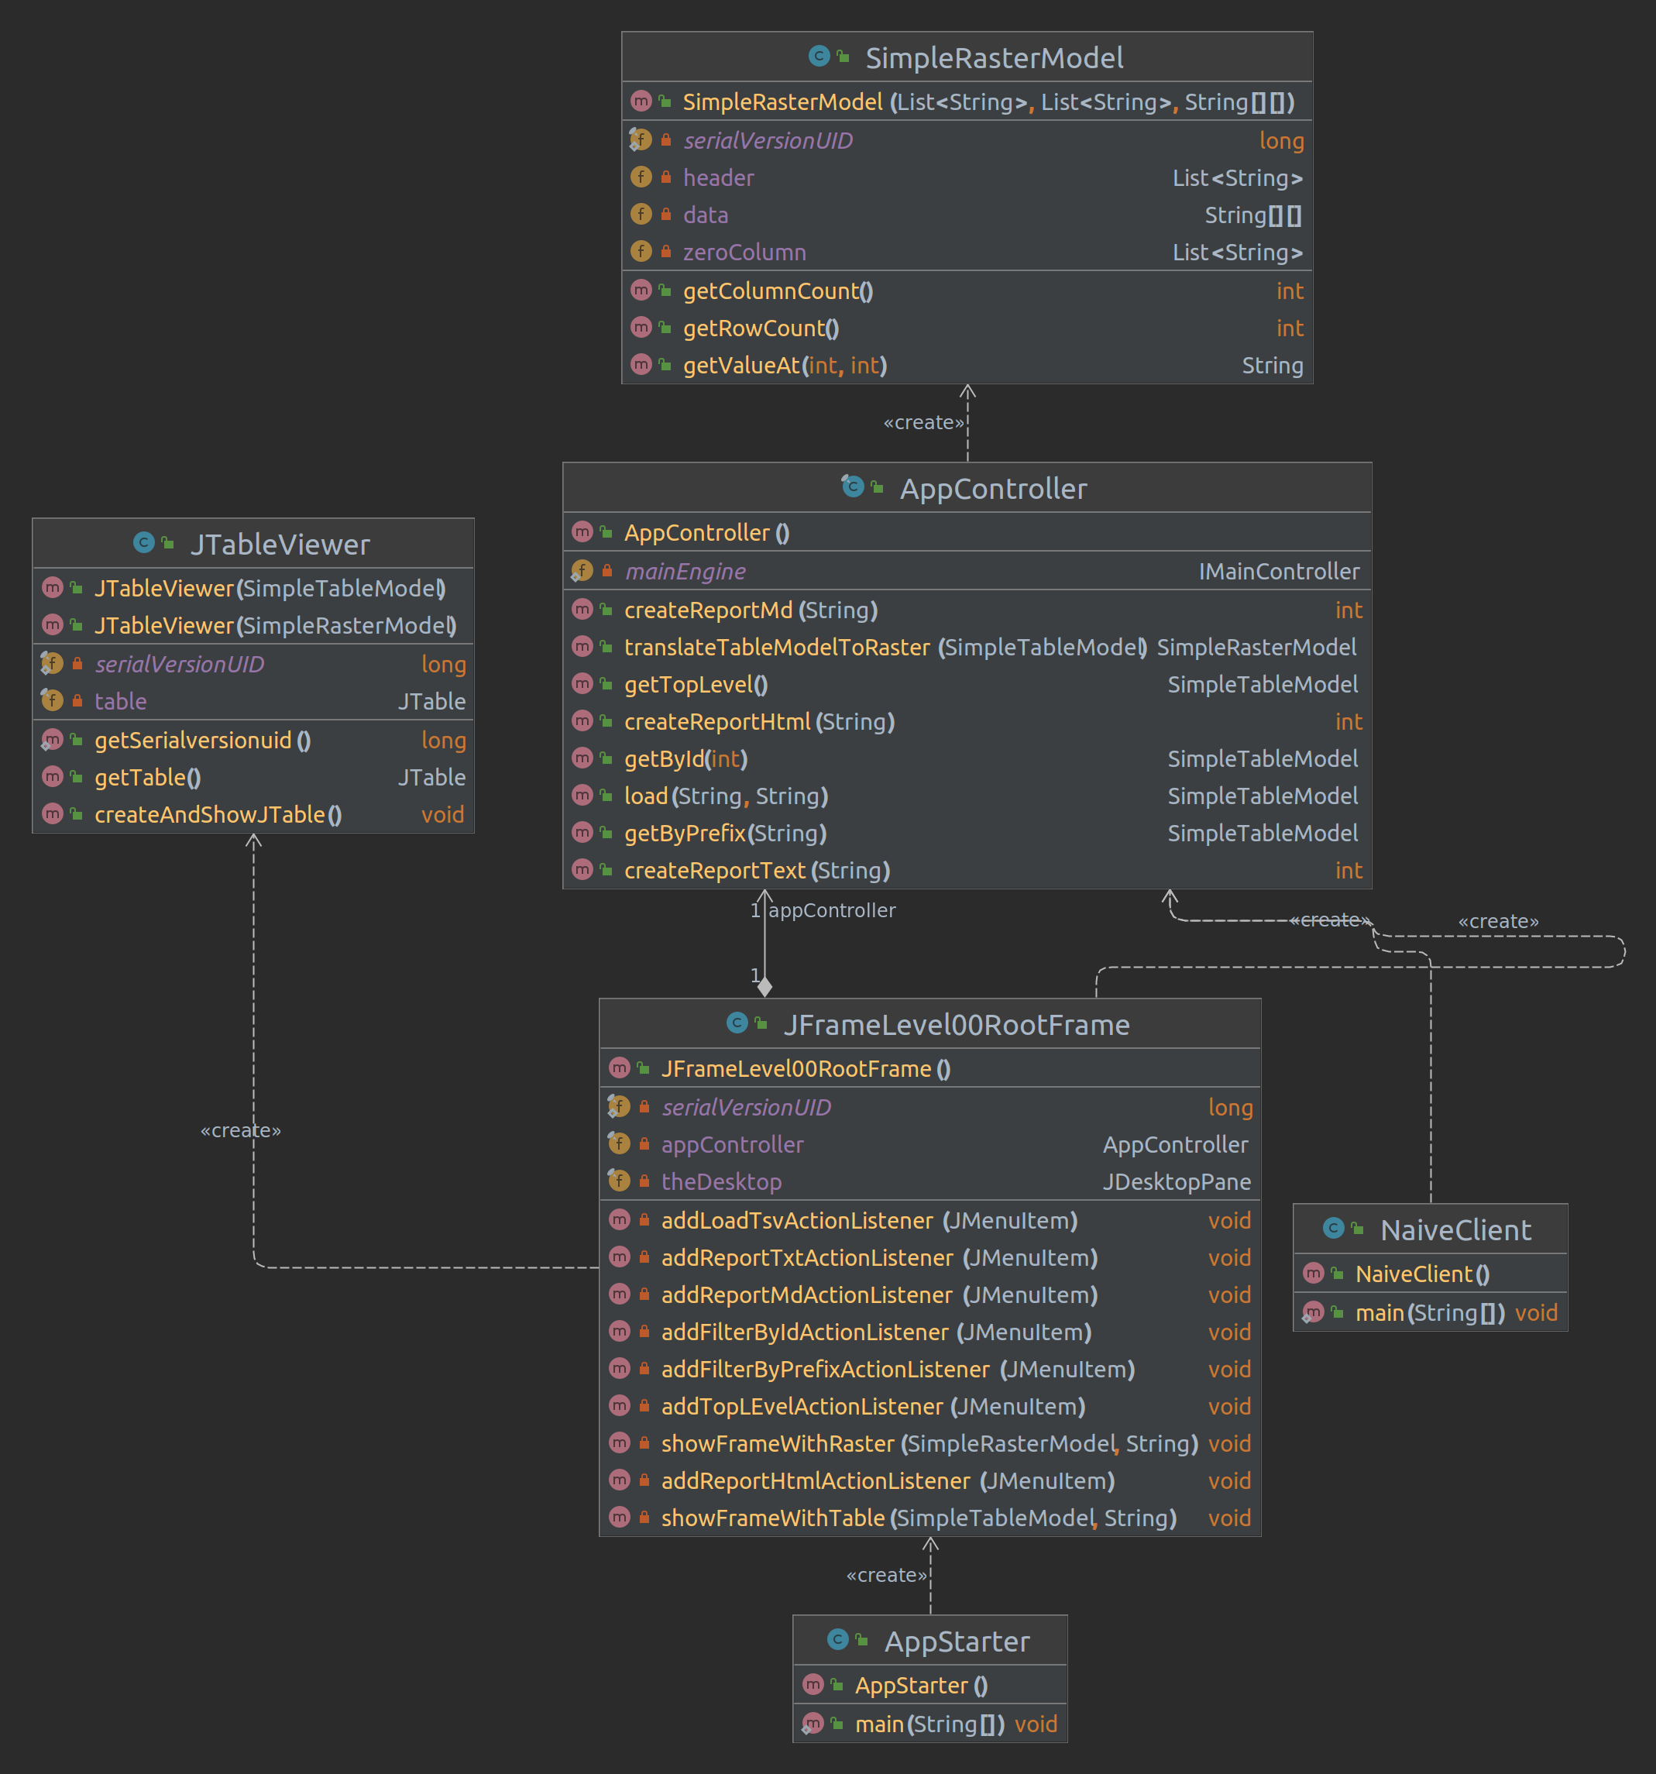
Διαγράμματα Κλάσεων
Στην παρούσα υποενότητα, παρατίθενται τα διαγράμματα κλάσεων και ακολουθιών.
package app;

Σχήμα 2. Διάγραμμα κλάσεων για το πακέτο app

package backend;
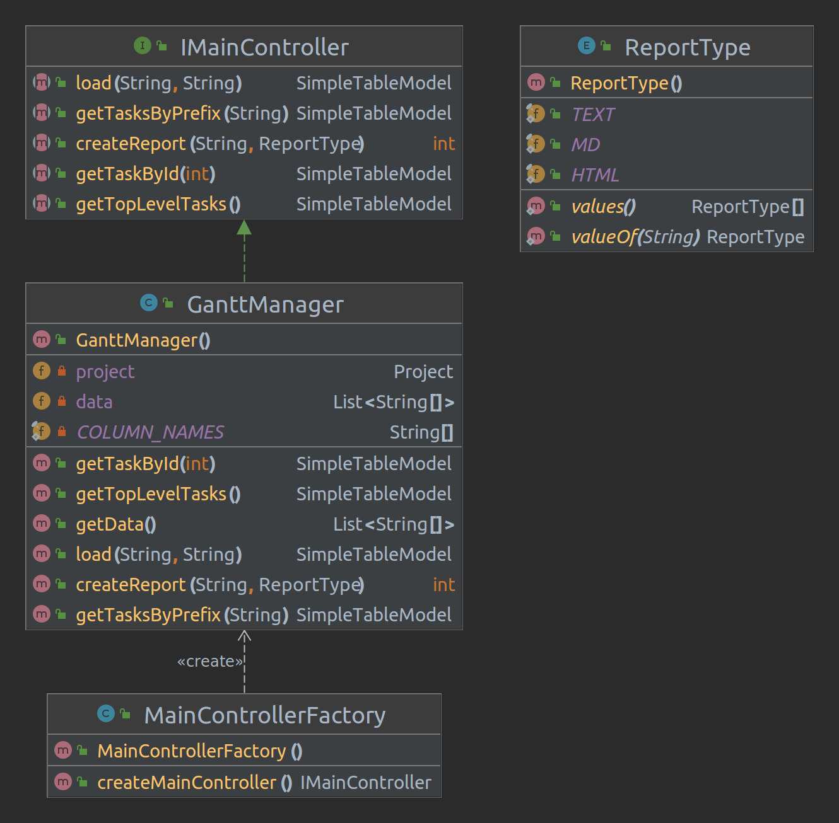
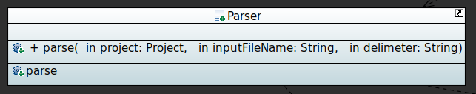

Σχήμα 3. Διάγραμμα κλάσεων για το πακέτο backend

package parser;

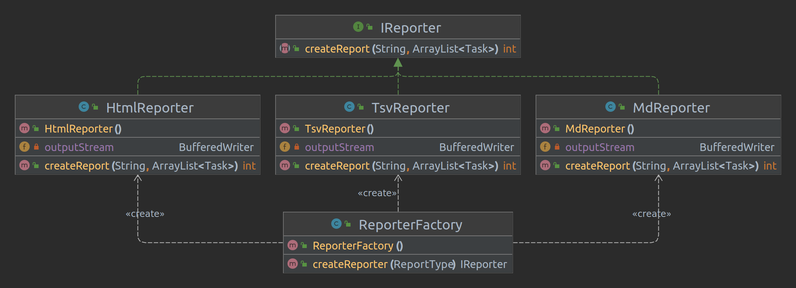
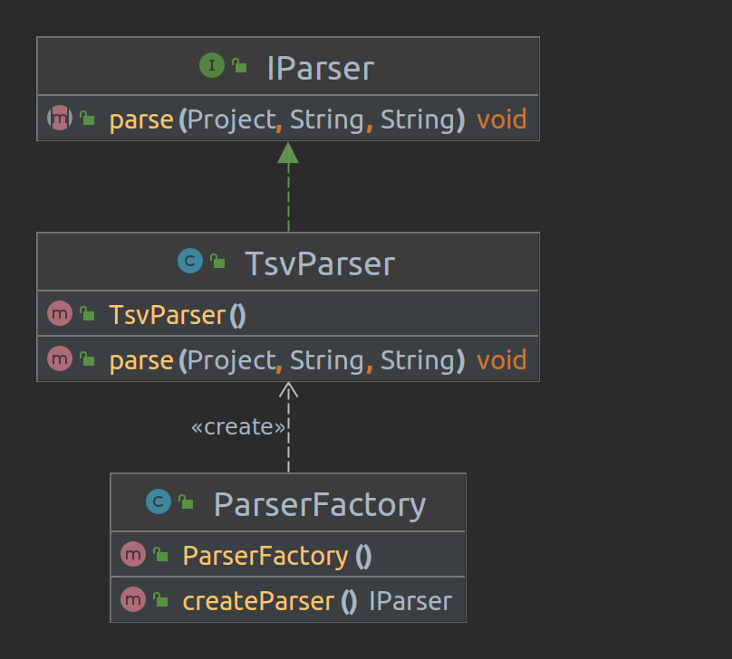

Σχήμα 4. Διάγραμμα κλάσεων για το πακέτο parser

package reporter;

Σχήμα 5. Διάγραμμα κλάσεων για το πακέτο reporter

package dom;

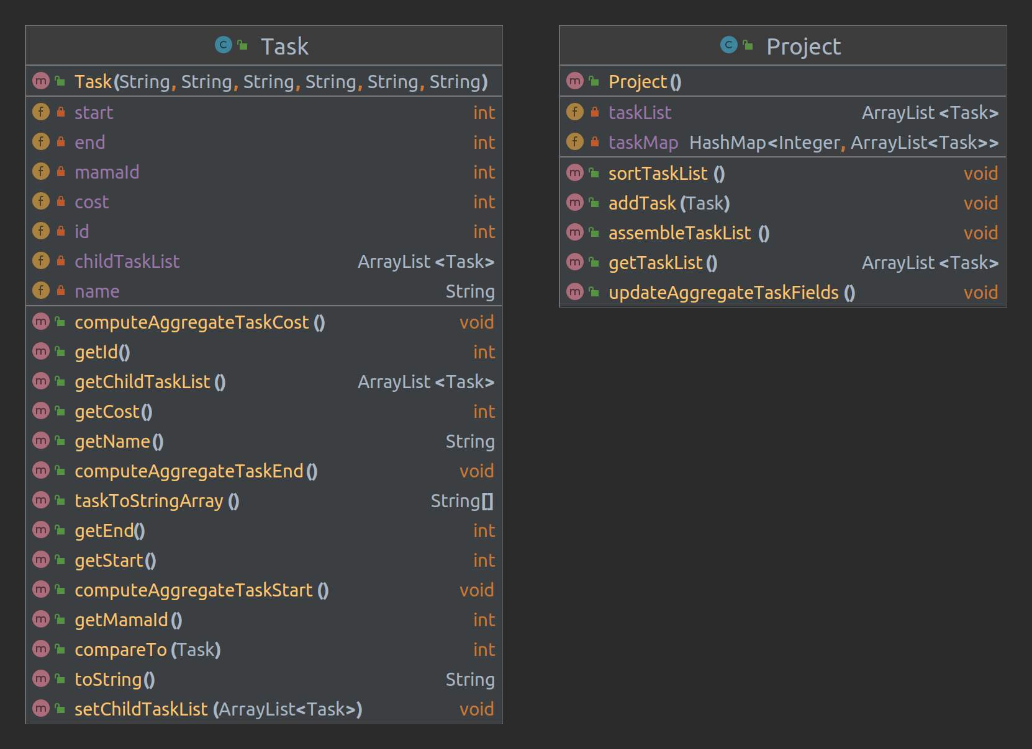

Σχήμα 6. Διάγραμμα κλάσεων για το πακέτο dom

package dom2app;
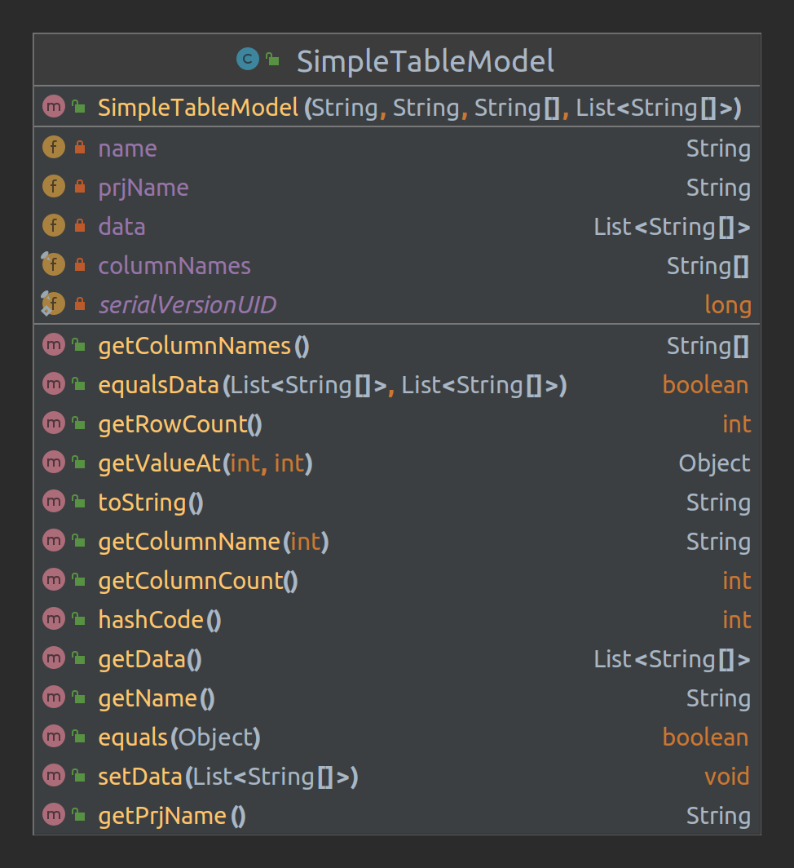

Σχήμα 7. Διάγραμμα κλάσεων για το πακέτο dom2app

package main
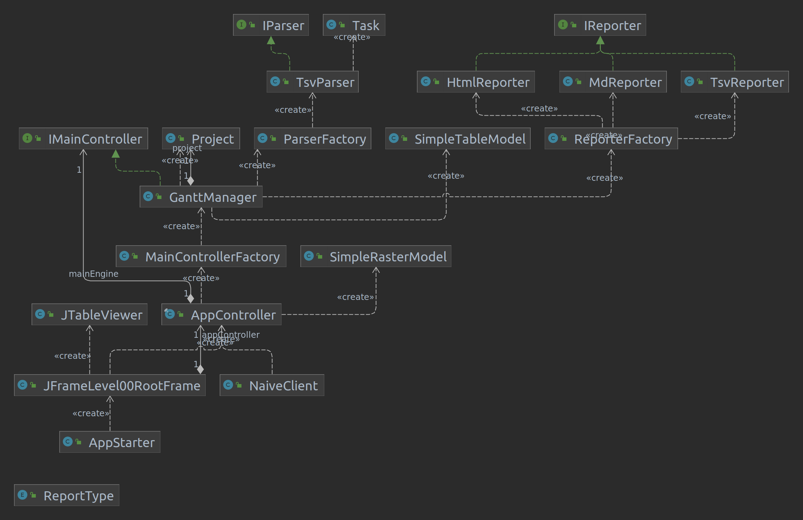

Σχήμα 8. Συνολικό διάγραμμα κλάσεων

αναλυση κλασεων και συνεπεια προς τις απαιτησεισ
Στην παρούσα ενότητα παραθέτουμε μια ανάλυση των κλάσεων και μια τεκμηρίωση της κάλυψης των βασικών use cases του συστήματος .

Domain Classes

Package dom
- Task: Η θεμελιώδης δομή του συστήματος. Αποθηκεύει πληροφορίες για μια εργασία, τα παιδιά της. Yλοποιεί της βασικές τη βασική της λειτουργικότητα.
- Project: Αποθηκεύει της εργασίες σε λεξικό με κλειδί το πεδίο mamaId. Υλοποιεί την λειτουργικότητα του project.

Business Logic Classes

Package backend
- GanttManager: Υλοποιεί όλα τα use cases στο backend, τα οποία ουσιαστικά αποτελούν τις μεθόδους του ImainController.
- ImainController: Το προαναφερθέν interface.
- MainControllerFactory: Παράγει GanttManager.
- ReportType: Τύποι μορφοποίησης της αναφοράς.

Package parser
- Iparser: Γενικός τύπος αναγνώστη. Διαθέσιμος στο backend.
- ParserFactory: Παράγει αντικείμενα τύπου Ipaerser.
- TsvParser: Ειδικός τύπος Parser για ανάγνωση αρχείων μορφοποίησης tsv. Υλοποιεί τη διεπαφή Iparser.

Package reporter
- Ireporter: Γενικός τύπος συγγραφέα αναφοράς. Διαθέσιμος στο backend.
- ReporterFactory: Παράγει αντικείμενα τύπου Ireporter.
- TsvReporter: Ειδικός τύπος Reporter για παραγωγή αρχείων αναφοράς μορφοποίησης tab separated values. Υλοποιεί τη διεπαφή Iparser.
- MdReporter: Ειδικός τύπος Reporter για παραγωγή αρχείων αναφοράς μορφοποίησης markdown. Υλοποιεί τη διεπαφή Iparser.
- HtmlReporter: Ειδικός τύπος Reporter για παραγωγή αρχείων αναφοράς μορφοποίησης hypertext markup language. Υλοποιεί τη διεπαφή Iparser.

Boundary Logic Classes

Package gui
- AppStarter: Φιλοξενεί την main.
- NaiveClient: Στοιχειώδης έλεγχος.
- JFrameLevel00RootFrame: Κεντρική κλάση gui.
- JtableViewer: Οπτικοποίηση πίνακα εργασιών.
- AppController: Ενεργοποίηση των uc’s από gui.
- SimpleRasterModel: Γραφικά οθόνης.

Glue Classes

Package dom2app
- SimpleTableModel: Δομή μέσω της οποίας επικοινωνούν front/back-end.

Λόγω προβλήματος με τη μορφοποίηση δεν χρησιμοποιήθηκε το template.

Απεικόνιση απαιτήσεων σε μεθόδους
Υπάρχουν 5 use cases για τον διαχειριστή διαγραμμάτων Gantt:
1. Φόρτωσε από απλό κείμενο,
2. Ανάκτησε τις εργασίες κορυφαίου επιπέδου,
3. Ανάκτησε τις εργασίες που πληρούν το ίδιο κριτήριο περιγραφής,
4. Ανάκτησε εργασία με συγκεκριμένο ID,
5. Δημιούργησε αναφορά επιθυμητής μορφοποίησης.

ΑΠΕΙΚΟΝΙΣΗ USE CASES ΣΕ ΜΕΘΟΔΟΥΣ

Use case | Back-end methods | Front-end methods
Φόρτωσε από απλό κείμενο | GanttManager.  load() | AppController.  load()
Ανάκτησε τις εργασίες κορυφαίου επιπέδου | GanttManager.  getTopLevelTasks() | AppController.  getTopLevel()
Ανάκτησε τις εργασίες που πληρούν το ίδιο κριτήριο περιγραφής | GanttManager.  getTasksByPrefix() | AppController.  getByPrefix()
Ανάκτησε εργασία με συγκεκριμένο ID | GanttManager.  getTaskById() | AppController.  getById()
Δημιούργησε αναφορά επιθυμητής μορφοποίησης | GanttManager.  createReport() | AppController.  createReportText/Md/Html()

Πίνακας 4 Επαλήθευση απεικόνισης use cases σε μεθόδους

ΣΧΕΔΙΑΣΤΙΚΕΣ ΑΠΟΦΑΣΕΙΣ
Υπήρξε η ιδέα η κλάση Task να είναι είναι αφηρημένη με απογόνους MamaTask, ChildTask καθώς στέκει σχεδιαστικά. Ωστόσο στην πράξη αυτό ίσως προσθέσει περιττή πολυπλοκότητα.

ΣΗΜΕΙΑ ΚΙΝΔΥΝΟΥ
Δεν βρέθηκαν επικίνδυνα σημεία.

ΕΚΚΡΕΜΟΤΗΤΕΣ (ToDo)
-

Τέλος αναφοράς, σας ευχαριστούμε για την ανάγνωση.

